**The Words Detective**

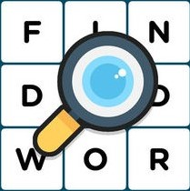

עבודת גמר תכנון ותכנות מערכות 883599

**יוצר: אייל חכמישבילי**

תוכן עניינים

מבוא......................................................................................................................4

מדריך משתמש........................................................................................................4

מטרת המערכת........................................................................................................4

כללי המשחק...........................................................................................................5

יכולות המערכת.......................................................................................................5

תפעול המערכת........................................................................................................6

תרשים זרימה בין המסכים.......................................................................................6

תרשים מסכים.........................................................................................................7

מסך פתיחה...........................................................................................................10

מסך הירשמות.......................................................................................................11

דיאלוג ההתחברות.................................................................................................11

דיאלוג ההתחברות נכשלה.......................................................................................11

תפריט האפליקציה הראשי......................................................................................12

מסך על האפליקציה...............................................................................................12

מסך איך לשחק......................................................................................................12

מסך הקרדיטים.....................................................................................................13

מסך טבלת השיאים................................................................................................13

דיאלוג הוספת המילים............................................................................................13

מסך המשחק.........................................................................................................14

הרשאות................................................................................................................15

דרישות מיוחדות והגבלות.......................................................................................15

גרסת Android מינימלית.......................................................................................15

מכשירים עליהם נבדקה המערכת.............................................................................15

מדריך למתכנת......................................................................................................16

אתגרים מרכזיים...................................................................................................16

אלגוריתמים מרכזיים.............................................................................................17

תוכן......................................................................................................................19

תרשים UML........................................................................................................19

Activities.............................................................................................................22

Services...............................................................................................................26

CheckService......................................................................................................26

Threads...............................................................................................................26

ThreadCheck.......................................................................................................26

Broadcast Receivers ...........................................................................................26

CheckReceiver....................................................................................................26

Adapters..............................................................................................................27

מחלקות נוספות.....................................................................................................28

Dialogs................................................................................................................28

AppData..............................................................................................................29

User.....................................................................................................................29

Admin.................................................................................................................30

Word...................................................................................................................30

Game...................................................................................................................31

ICorrectable........................................................................................................31

שיקולי תוכן ועיצוב................................................................................................32

Resources............................................................................................................32

Layouts...............................................................................................................32

Menus.................................................................................................................34

Drawables...........................................................................................................34

Database..............................................................................................................36

**מבוא**

לכל אדם יש את אוצר המילים שלו באנגלית. הבעיה היא שאוצר המילים באנגלית מכילה כמאות אלפי מילים ויש לנו קושי להכיר חלק מהמילים ולדעת אם הם קיימות או לא. הרבה תחומים בחיינו דורשים מאיתנו שנכיר מילים באנגלית בצורה מספקת כמו לקראת הבגרות באנגלית או בפסיכומטרי בו אנו נדרשים להכיר כ-5000 מילים, בנוסף כיום במדינת ישראל, שימוש באנגלית כשפת היום יום הינו חלק מהחיים של מרבית מהישראלים בארץ ודבר זה הוא חלק רחב מהחיים של אנשים בתחום הלמידה. הלימוד והכרת המילים לוקחת מאיתנו זמן רב להשקיע, שלא לכל אדם יש ולכן החלטתי לפתח אפליקציה אשר תעשיר את אוצר המילים באמצעות הכרת המילים אשר תהיה בצורה הנאה, בצורת משחק. עלה לי הרעיון לפתח אפליקציית משחק אשר תעשיר לאדם את אוצר המילים שלו ותכיר לו מילים נוספים בשפה האנגלית בצורה כיפית שלא מבזבזת זמן רב ותוכל להיות נגישה כל רגע בטלפון. The Words Detective היא אפליקציה אשר תתאים לכל הגילאים ותהיה מורכבת מחמישה שלבים.

ככל שהמשתמש ימשיך לשחק באפליקציה וישבור את השיאים שלו, המשתמש מעשיר את אוצר המילים שלו בהכרת מילים חדשות אותם לא ידע.

**מדריך משתמש-**

**מטרת המערכת:**

מטרת המערכת היא לתת מענה למתקשים באנגלית ולאלה שאין להם מספיק זמן להשקיע בלמידת השפה האנגלית.

בנוסף לכך האפליקציה The Words Detective נועדה גם למטרת הנאה, המשתמש יכול להכיר מילים חדשות בשפה האנגלית ולהיחשף למגוון של אוצר מילים ולשפר את האנגלית שלו בצורה כיפית וחברותית למשתמש.

**כללי המשחק:**

המשחק בנוי משלבים הבנויים באופן אקראי. בכל שלב ישנה מילה אשר תופיע מול המשתמש בה הוא יצטרך למצוא כ-4 מילים באנגלית אשר "מוחבאות" בתוך המילה. לדוגמא: המילה Pineapple מכילה כמה מילים בתוכה כגון: Apple, Pine , In , Lap וכך בכל שלב המשתמש יצטרך לגלות ולחשוף 4 מילים ה"מוחבאות" בתוך המילה.

עבור כל מילה אשר אותה הוא יגלה, הוא יזוכה במספר נקודות אשר תואם לאורך המילה. לדוגמא: המילה Apple באנגלית, יש בתוכה 5 אותיות. לכן השחקן יזוכה ב-5 נקודות. ככל שהמילה יותר ארוכה כך הוא יקבל יותר ניקוד.לאחר שהמשתמש הכניס את 4 המילים , הוא יופנה לשלב הבא בלחיצה על כפתור ה-NEXT.

כמו כן, המשחק מבוסס על זמן. למשתמש יש עבור כל שלב כ-45 שניות לגלות ולחשוף את 4 המילים. אם הזמן נגמר ומשתמש לא גילה את 4 המילים, המשחק מסתיים. במשחק ישנם כ-5 שלבים, בהם כל פעם מחדש המשתמש יקבל מילים אקראיות בהם יצטרך לגלות את המילים המוחבאות.

**יכולות המשחק:**

1. אפשרות ליצירת משתמש אשר באמצעותה יתאפשר לאותו אדם להזדהות בפניי המערכת ולהתחבר למשחק באמצעות Firebase.
2. אפשרות לצפייה בתוצאות גלובליות של כלל המשתמשים, כאשר עבור כל משתמש תוצג תוצאתו הטובה ביותר.
3. אפשרות לשמירת ניקוד המשתמש לאחר פסילתו במשחק בטבלת השיאים.
4. אפשרות להוספת מילים נוספות באנגלית( הרשאת ADMIN).
5. אפשרות בדיקה האם המילה אשר הוזנה ע"י המשתמש קיימת במילון האנגלי או לא.

***תפעול המערכת***

**תרשים זרימה בין המסכים**

אופן הניווט בין המסכים:

**MainActivity**

**SignUpActivity**

**LoginDialog**

**Drawer Menu**

**Scores**

**Admin only**

**GameActivity**

**AddWords Dialog**

**About**

**How To Play**

**Credits**

**LoginFailed Dialog**

**תרשים מסכים:**

**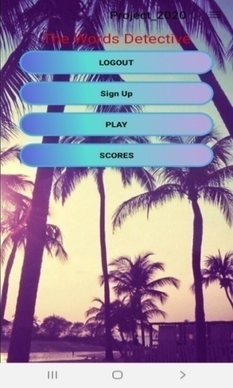משתמש רשום:**

**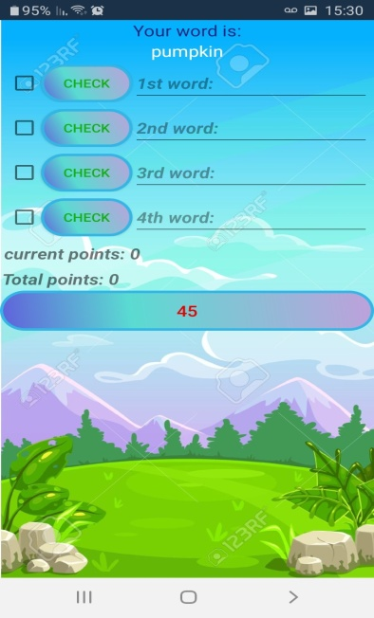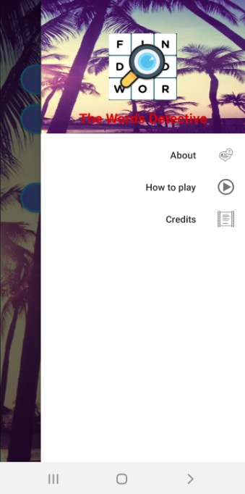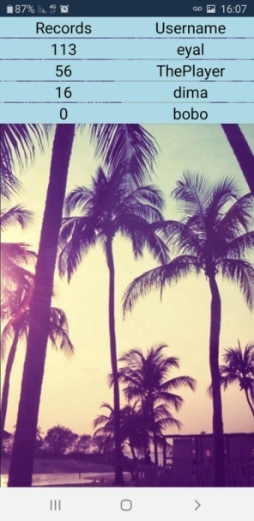**

**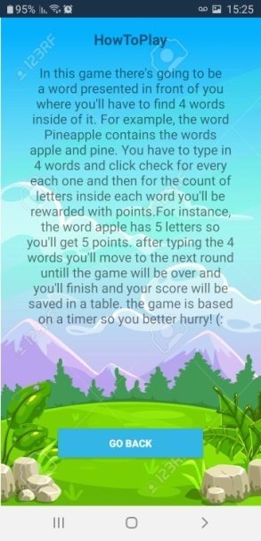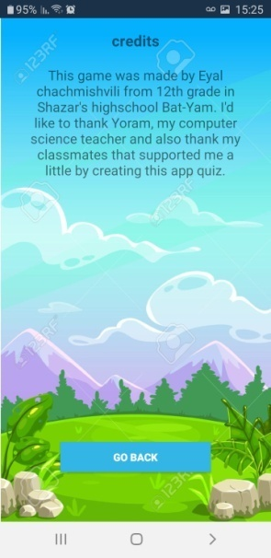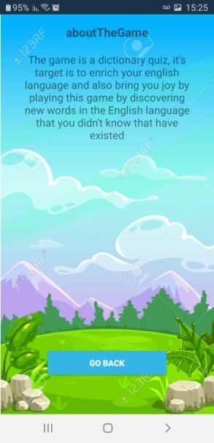**

**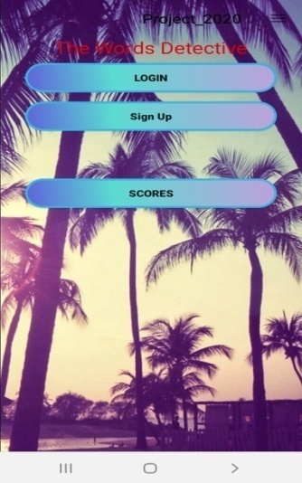משתמש לא רשום:**

****

**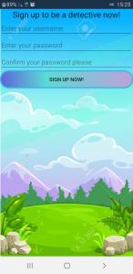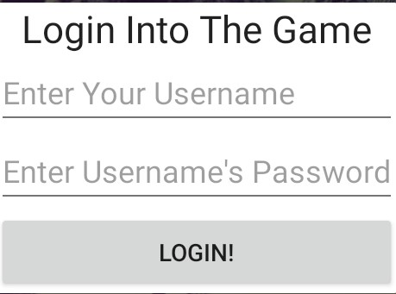**

**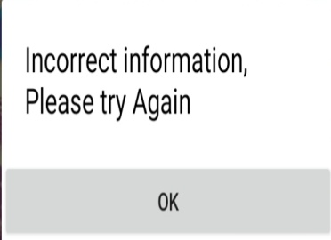**

**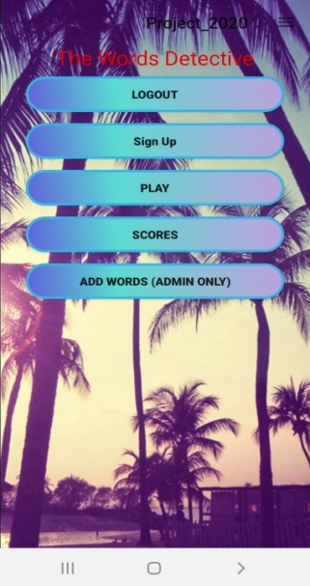מנהל:**

****

**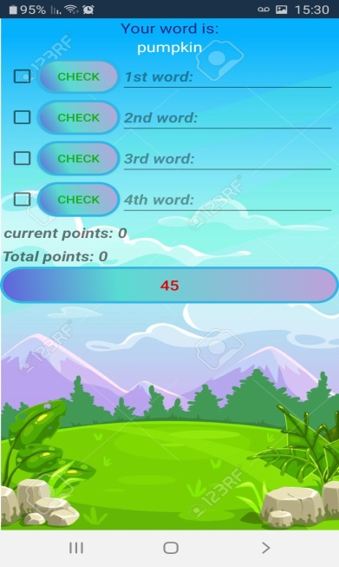**

**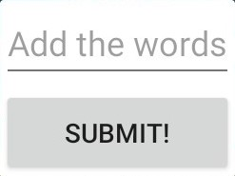**

****

**מסכי האפליקציה:**

|  |  |  |  |  |
| --- | --- | --- | --- | --- |
| **שם המסך** | | **תכולה** | **תיאור** | **עיצוב המסך** |
| **מסך הפתיחה**  **מסך הירשמות**  **דיאלוג ההתחברות**  **דיאלוג התחברות נכשלה** | | **למשתמשים שלא מחוברים:**  -התחברות בתור משתמש קיים.  -הרשמה בתור משתמש חדש.  -אפשרות לצפייה בהישגים.  -כניסה לתפריט  **למשתמשים מחוברים נוספות האפשרויות:**  -להתנתק  -להתחיל משחק  -לראות שיאים אישיים בטבלת השיאים  **למנהלים:**  נוספת האפשרות להוסיף שלבים (מילים חדשות באנגלית)  פרטים כלליים הנדרשים להירשמות המשתמש:  -**שם משתמש**  -**סיסמא**  -**אימות סיסמא**  פרטים כלליים הנדרשים להתחברות המשתמש בהתאם לנתונים שנרשמו בענן:  -**שם משתמש**  -**סיסמא**  הודעה על מילוי שגוי של פרטים ובקשה לאפשרות חוזרת של מליאת הפרטים | בכניסה לאפליקציה המסך הראשי נפתח.  כאשר המסך נפתח לראשונה מופיעות האפשרויות של הרשמה, התחברות וטבלת השיאים.  אם המשתמש כבר נרשם, ישנה אפשרות להתחברות עם משתמש קיים.  אם המשתמש נרשם בעבר והתחבר, כאשר הוא יחזור לאפליקציה לאחר זמן מה, האפליקציה תזכור את שם המשתמש והסיסמא שלו והוא יהיה עדיין מחובר.  לאחר שהמשתמש התחבר, מופיעות לו במסך הראשי אפשרות חדשה שהיא התחלת משחק והתנתקות.  לאחר ההירשמות פרטי המשתמש נשמרים בענן ב-Firebase וכאשר הוא מתחבר, הוא נשאר מחובר עד לרגע להתנתקותו בלחיצה על כפתור ההתנתקות.  אם המשתמש מתחבר כמנהל, תהיה לו אפשרות להוסיף שלבים ומילים חדשות באנגלית  על מנת להירשם יש להזין שם משתמש, סיסמא ולאמת את הסיסמא.  מילוי פרטים בה נבדק ששם המשתמש אינו קיים בענן.  שם המשתמש והסיסמא חייבים להכיל יותר מ-2 אותיות אחרת המשתמש לא יוכל להירשם.  אם המשתמש הקליד לא נכון את אימות הסיסמא, הוא יצטרך להבין במה טעה באימות וכתוצאה מכך יצטרך לנקות את הכל ידנית. מכיוון שמחיקת הפרטים הקודמים היא עבודה מאיישת ומעצבנת יש למשתמש אפשרות לנער את הטלפון. כאשר הטלפון ינוער, כל שדות הטקסט ינוקו וכך יוכל שוב לנסות להירשם.  כאשר המשתמש נרשם, פרטיו האישיים נשמרים בענן.  כדי להתחבר יש להזין שם משתמש וסיסמא ובסיום ללחוץ על כפתור ההתחברות. בסיום מילוי הפרטים אם שם המשתמש או הסיסמא תקינים וקיים בענן, המסך הראשי יופיע ויפתח בפני המשתמש אפשרויות נוספות של התנתקות והתחלת משחק והוספת במילים במידה והוא מנהל.  כאשר המשתמש טועה בהזנת פרטיו האישיים, הדיאלוג יופיע בפני המשתמש אשר יאמר כי הפרטים שהוזנו הם אינם נכונים ומאפשר אפשרות נוספת למלאם חדשה באמצעות לחיצה על כפתור ה"Ok" | **משתמש לא מחובר:**  **משתמש מחובר:**  **מנהל:**  456b1961-faaa-4e17-a383-0b236bead225a56a7216-19d4-49e2-96dd-d6618278e2c1.jpg6ec303a2-7d89-4627-b285-863836cf2909.jpg  Screenshot_20200421-152528_Project_2020  0c4f4559-17cf-42a9-a290-91145354553f.jpg  a059aa8c-ce7f-4819-8083-457a8f60052b.jpg |
| **תפריט האפליקציה הראשי** | | בתפריט האפליקציה מוצגים כפתורים כגון:  **About**- על האפליקציה  **How to play**- איך לשחק  **Credits**- קרדיטים |  | ce17f091-64b0-4198-aaf2-28b73ba806f8.jpg |
| **מסך על האפליקציה** | | מסביר באנגלית על המשחק ומהו מטרתו למשתמשים חדשים | בכפתור ה-Go Back ניתן לחזור חזרה למסך הפתיחה הראשי | 8657e2bf-329b-4386-ba3a-77b6819c8e0c.jpg |
| **מסך איך לשחק** | | מסביר באנגלית כיצד לשחק במשחק | בכפתור ה-Go Back ניתן לחזור חזרה למסך הפתיחה הראשי | **b53d81a4-f98b-451b-9f33-18240933a00c.jpg** |
| **מסך הקרדיטים** | | קרדיטים לעצמי ולאנשים שסייעו לי במהלך העבודה | בכפתור ה-Go Back ניתן לחזור חזרה למסך הפתיחה הראשי | **2851193d-1e3f-466d-9ed6-b8e7d3822159.jpg** |
| **מסך טבלת השיאים** | | צפייה בשיאים גלובליים | בתור משתמש רשום או לא רשום, ניצבת האפשרות לצפייה בהישגי המשחק של משתמשים אשר רשומים במערכת. | **c6d371ee-ca89-46af-8774-9dacd6641b28.jpg** |
| **דיאלוג הוספת המילים** | אם המשתמש מחובר כמנהל, תהיה לו אפשרות להוסיף שלבים ומילים חדשות באנגלית.  לחיצה על כפתור השמירה, מכניסה את המילה למאגר המילים בענן ובמשחק הבא המשתמש יוכל לשחק במילים שהכניס המנהל | | המשתמש המחובר כמנהל כותב את המילה באנגלית ולאחר מכן לוחץ על Submit על מנת שהמילה תישמר בענן.  אם המילה כבר קיימת בענן, לא תהיה אפשרות להוסיף את המילה לענן ותתקבל הודעה למשתמש להזין מילה אחרת שלא קיימת.  בסיום ישנו כפתור שמירה שמכניס את השלב למערכת. | **9de6807c-8e45-4b46-8903-cad46ba6fd54.jpg** |
| **מסך המשחק** | - מילוי מילים לפי המילה המוצגת בתיבת הטקסט  - צבירת ניקוד מפתרון ובדיקת תשובות  - התבססות על משחק כנגד השעון  לשחקן יש מספר שניות לענות על השלב. | | בראש מסך המשחק מופיע המילה של השלב הנוכחי.  מתוך האותיות שבתוך מילה זו ירכיב המשתמש את המילים בהמשך.  במסך זה נמצא מספר הניקוד הנוכחי שלו לשלב הספציפי ובנוסף הניקוד הכולל שלו אשר נכלל אחרי כל שלב ושלב.  במסך המשחק ישנן כ-4 תיבות קלט שכל אחת מהן מיועדת למילה אחרת שמכילה המילה המיוצגת.  אם המילה שהוזנה היא אכן נכונה(נמצאת במילון וגם מכילה את המילים שבתוך המילה המיוצגת בשלב הנוכחי).  תיבת הסימון שבצד שמאל תהיה מסומנת ב-V ויהיה רטט בנוסף המעיד על כך.  אם המילה היא אינה נכונה, לא יהיה רטט ותיבת סימון לא תהיה מסומנת ב-V.  לאחר הכנסת התשובה לתיבת הקלט, תחסם האפשרות עבור המשתמש לערוך את אותה תשובה.  רק כאשר המשתמש הזין את 4 המילים תהיה לו אפשרות לעבור לשלב הבא.  מתחת לכמות הנקודות הכוללת, ישנו טיימר אשר מראה כמה זמן נשאר למשתמש לענות ולהשלים את תיבות הקלט.  אם הזמן נגמר, המשחק נגמר.  אם המשתמש הזין את 4 המילים והצליח לעבור את השאלה. יופיע לו כפתור NEXT אשר יפנה אותו לשלב הבא. |  |

**הרשאות**

קבלת גישה לשימוש באינטרנט דרך האפליקציה- "android.permission.ACCESS\_NETWORK\_STATE"

נדרשת כדי לאפשר שימוש ברטט במכשיר- "android.permission.VIBRATE"

**דרישות מיוחדות והגבלות**

* האפליקציה מחייבת שימוש מתמיד באינטרנט על מנת להשתמש בענן( (Firebase. לא ניתן לעבוד בה באופן לא מקוון.
* לFirebase – יש מגבלת אחסון ולכן יכול לקרות מצב בו האפליקציה לא תעבוד מכיוון שאין חיבור ל-Firebase.
* המערכת עובדת על כלל המכשירים בעלי מערכת הפעלה Android

**גירסת Android מינימאלית:**

Android 5.0( API Level 21- Lollipop)

**מכשירים עליה נבדקה המערכת:**

Samsung Galaxy J6-Android 9.0 Pie (API 28)

Samsung Galaxy J4- Android 8.0 Oreo (API 26)

**מדריך למתכנת**

**אתגרים מרכזיים**

במהלך עבודתי חוויתי כמה אתגרים ותקלות רבות שבסוף הצלחתי בהתמודדן. רובם הם לא בחומר הלימוד, הנה כמה מהם.

1. במהלך העבודה החלטתי לצרף Web service של מילון מילים באנגלית בו רוב העבודה שלי הייתה תלויה, בעזרת מילון זה היה ניתן לבדוק אם המילה שהמשתמש מזין בתיבת הקלט תקינה או לא. אם היא תקינה הוא מקבל את הנקודות ואם היא לא תקינה הוא לא מקבל נקודות. כחודש וחצי אחרי, אתר האינטרנט שבו הייתי משתמש כמילון האנגלית שלי בעבודה נסגר. כתוצאה מכך האפליקציה שלי קרסה ומרכיב מאוד חשוב בעבודתי נהרס. לכן החלטתי לחפש מילון מילים באנגלית חדש, תהליך זה היה מפרך וקשה מכיוון שבאינטרנט קיימים Api ו-Web Services רבים אשר מספקים מילים באנגלית אך רובם מבקשים סכום של כסף לכל חודש.

לאחר כמה שעות חיפוש החלטתי לחפש מילון מילים ב-Nuget Manager

ב- Nuget Manager קיימים תוספים רבים של מילון מילים שאנשים שונים בעולם הכינו, ועברתי תהליך ארוך עד שמצאתי את התוסף שהכי מתאים לעבודתי. עבור כל תוסף שמצאתי החלטתי לחקור את המחלקות שלו, את תכונותיו ופעולותיו עד שמצאתי את התוסף המתאים ביותר אשר הכיל כ- 180,000 מילים באנגלית ופעולות הנותנות מילים אקראיות ובנוסף פעולה הבודקת האם המילה קיימת או לא ובכך התגברתי על אתגר זה.

1. יצרתי תפריט משודרג ומותאם אישית אשר נפתח מהצד, בנוסף למדתי סוג חדש של layout (DrawerLayout) אשר באמצעותו יצרתי את menu.

דבר זה היה חדש עבורי מכיוון שהייתי צריך ללמוד את דבר זה לבד ורציתי להוסיף לעבודתי דבר משמעותי שהוא לא חלק מחומר הלימוד.

1. בעבודה שמרתי נתונים על ענן ולא המכשיר עצמו. ב-Android מצאתי את Firebase שירות שחברת גוגל נותנת למפתחי תוכנה אשר נותן כלים רבים שניתן להשתמש בהם. דבר זה נתן לי מענה בכך בניהול המשתמשים אשר נרשמים ומתחברים לאפליקציה דרך רשימה, בנוסף לכך שמירת המילים והשלבים שרציתי לצירוף המשחק דרך רשימה בענן.

**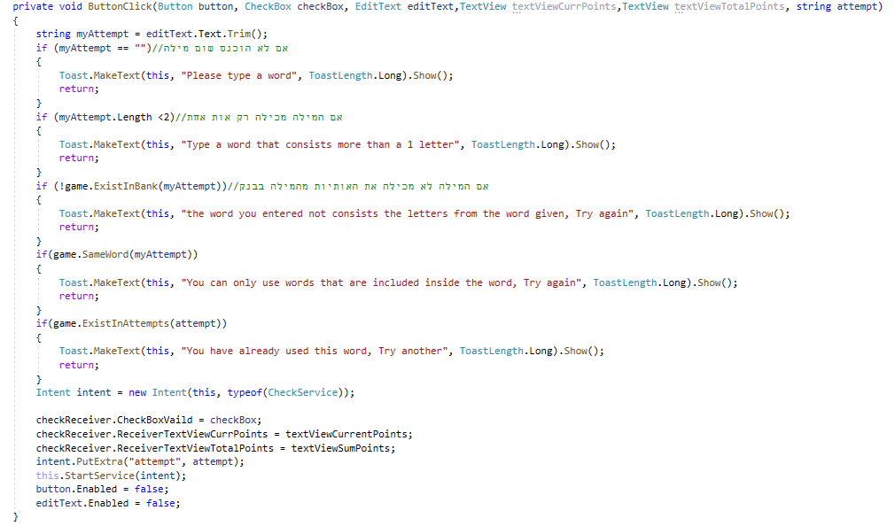אלגוריתמים מרכזיים**

**האלגוריתם המרכזי הוא האלגוריתם המכיל את הבדיקה הראשית של המשחק.**

**ברגע שהמשתמש הכניס מילה לאחד מתוך 4 הקלטים במסך המשחק, נבדק האם הוא הכניס מילה שהיא אינה ריקה, האם הוא הכניס מילה שמכילה יותר מ-2 אותיות, האם המילה מכילה את האותיות מהמילה שבבנק והאם הוא השתמש כבר במילה באותו שלב ספציפי.**

**אם המשתמש הזין את המילה אשר עונה על כל התנאים האלה מחלקת הסרביס מתחילה ורצה ברקע של המשחק.**

**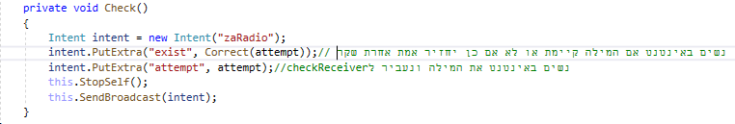**

**במקביל לכך מתבצע פעולת הסרביס ברקע אשר באופן ממושך בודקת בכל רגע נתון האם במשחק הקלט כלומר המילה שהוכנסה על ידי המשתמש תקינה או לא. בסוף הבדיקה היא שולחת מסר ל-CheckReceiver האם המילה שהוכנסה תקינה או לא.**

**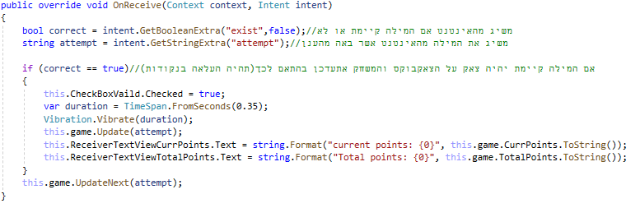**

**כאשר מתקבל מסר שהמילה היא נכונה, ה- CheckReceiverמעדכן את הנקודות של המשתמש שהוא צבר לאורך כל המשחק, מעדכן את הנקודות שהוא צבר לשלב הנוכחי, מציג את הנקודות על מסך המשחק ועושה Check ל-Checkbox.**

**תוכן**

**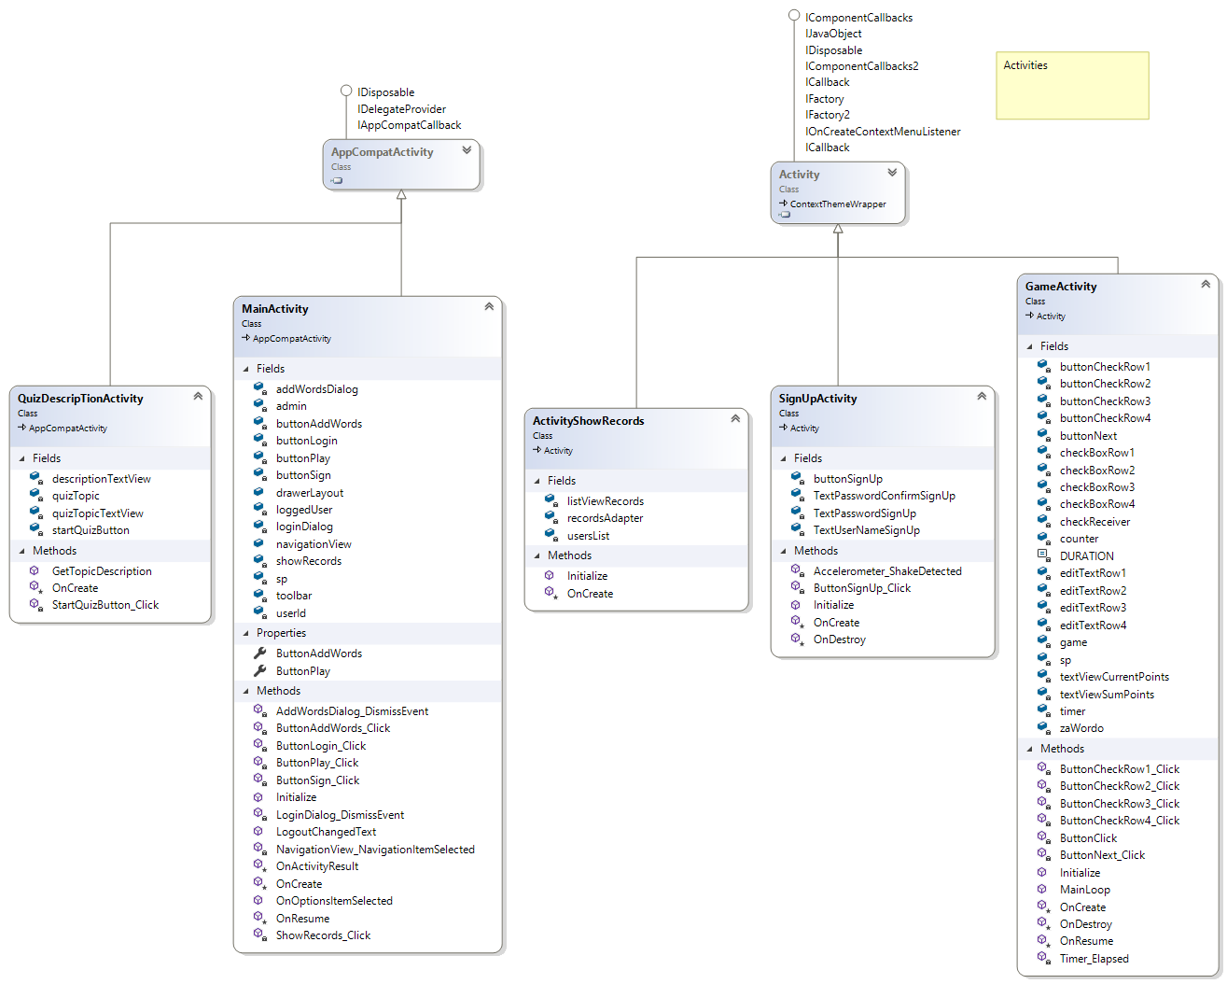תרשים UML**

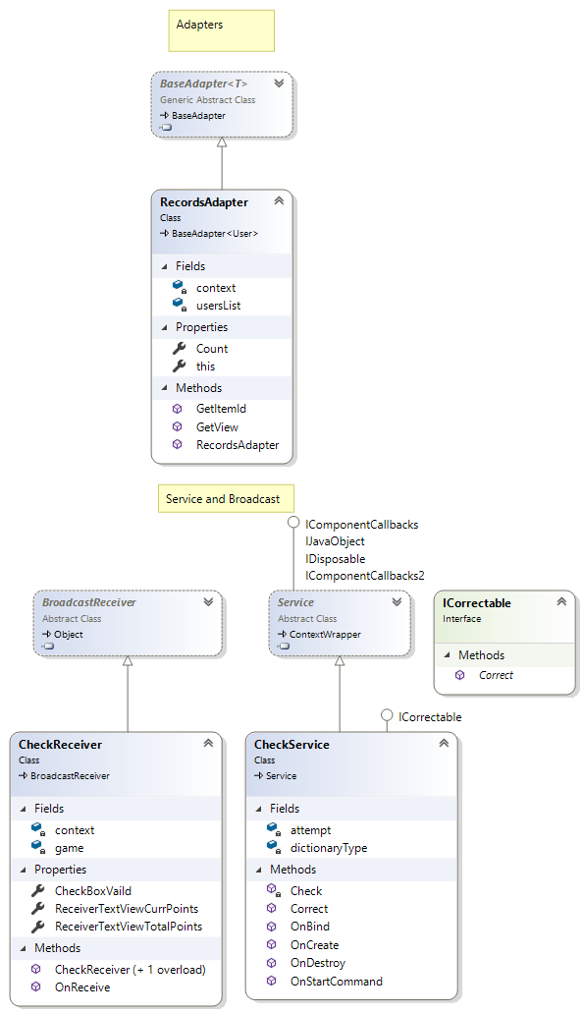

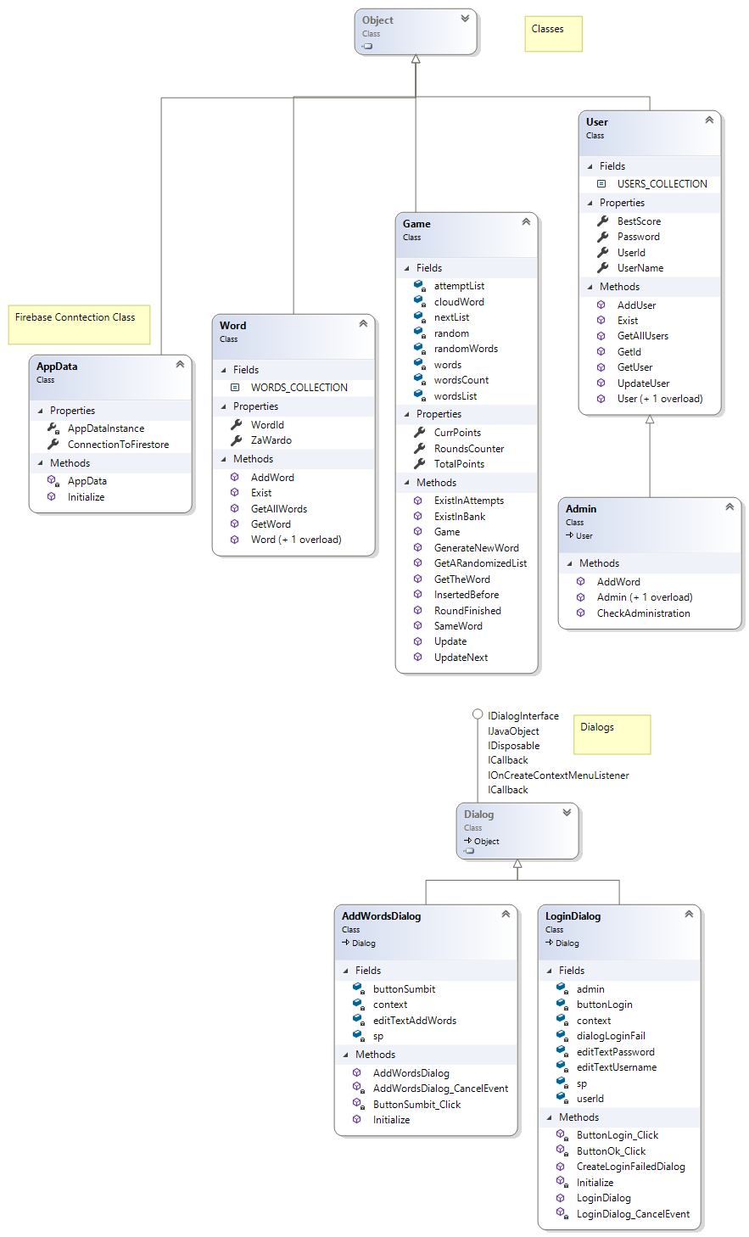

**Activities**

|  |  |  |  |  |
| --- | --- | --- | --- | --- |
| **שם בתוכנה** | **תיאור** | **תכונות** | **פעולות** | **עיצוב המסך** |
| MainActivity | מסך פתיחה ראשי | Admin admin;  Button buttonLogin;  Button buttonSign;  Button buttonPlay;  Button buttonAddWords;  Button showRecords;  string userId;  User loggedUser;  LoginDialog loginDialog;  AddWordsDialog addWordsDialog;  public  Android.Support.V4.Widget.DrawerLayout drawerLayout;  public Android.Support.Design.Widget.NavigationView navigationView;  Android.Support.V7.Widget.Toolbar toolbar;  ISharedPreferences sp; | protected override void OnCreate(Bundle savedInstanceState)  public async void Initialize()  private void NavigationView\_NavigationItemSelected(object sender, Android.Support.Design.Widget.NavigationView.NavigationItemSelectedEventArgs e)  private void ShowRecords\_Click(object sender, System.EventArgs e)  private void ButtonAddWords\_Click(object sender, System.EventArgs e)  private void AddWordsDialog\_DismissEvent(object sender, System.EventArgs e)  private async void LoginDialog\_DismissEvent(object sender, System.EventArgs e)  protected async override void OnActivityResult(int requestCode, [GeneratedEnum] Result resultCode, Intent data)  private void ButtonSign\_Click(object sender, System.EventArgs e)  private void ButtonLogin\_Click(object sender, System.EventArgs e)  protected override void OnResume()  private void ButtonPlay\_Click(object sender, System.EventArgs e)  public void LogoutChangedText() public override bool OnOptionsItemSelected(IMenuItem item) | **456b1961-faaa-4e17-a383-0b236bead225משתמש לא מחובר:**  **a56a7216-19d4-49e2-96dd-d6618278e2c1.jpgמשתמש מחובר:**  **6ec303a2-7d89-4627-b285-863836cf2909.jpgמנהל:** |

|  |  |  |  |  |
| --- | --- | --- | --- | --- |
| SignUpActivity | מסך ההירשמות | TextInputEditText TextUserNameSignUp;  TextInputEditText  TextPasswordSignUp;  TextInputEditText TextPasswordConfirmSignUp;  Button buttonSignUp; | protected override void OnCreate(Bundle savedInstanceState)  private void Accelerometer\_ShakeDetected(object sender, EventArgs e)  public void Initialize()  private async void ButtonSignUp\_Click(object sender, EventArgs e)  protected override void OnDestroy() | Screenshot_20200421-152528_Project_2020 |
| ActivityShow  Records | מסך טבלת השיאים של המשתמש ומשתמשים אחרים מהטוב ביותר לנמוך | ListView listViewRecords;  RecordsAdapter recordsAdapter;  List<User> usersList; | protected override void OnCreate(Bundle savedInstanceState)  public async void Initialize() | c6d371ee-ca89-46af-8774-9dacd6641b28.jpg | |
| QuizDescripTion  Activity | מסך אליו פונים מהתפריט אשר מסביר על האפליקציה , מסביר  איך לשחק או מראה  קרדיטים | TextView quizTopicTextView;  TextView descriptionTextView;  Button startQuizButton;  string quizTopic; | protected override void OnCreate(Bundle savedInstanceState)  private void StartQuizButton\_Click(object sender, EventArgs e)  public string GetTopicDescription(string topic) | b53d81a4-f98b-451b-9f33-18240933a00c.jpg2851193d-1e3f-466d-9ed6-b8e7d3822159.jpg8657e2bf-329b-4386-ba3a-77b6819c8e0c.jpg | |
| GameActivity | מסך המשחק | private Game game;  private Timer timer;  private const int DURATION = 45;  private int counter;  private ISharedPreferences sp;  private EditText editTextRow1;  private EditText editTextRow2;  private EditText editTextRow3;  private EditText editTextRow4;  private Button buttonCheckRow1;  private Button buttonCheckRow2;  private Button buttonCheckRow3;  private Button buttonCheckRow4;  private CheckBox checkBoxRow1;  private CheckBox checkBoxRow2;  private CheckBox checkBoxRow3;  private CheckBox checkBoxRow4;  private Button buttonNext;  private TextView zaWordo;  private TextView textViewCurrentPoints;  private TextView textViewSumPoints;  private CheckReceiver checkReceiver; | protected async override void OnCreate(Bundle savedInstanceState)  public void Initialize()  public void MainLoop()  private void Timer\_Elapsed(object sender, ElapsedEventArgs e)  private void ButtonNext\_Click(object sender, EventArgs e)  private void ButtonCheckRow4\_Click(object sender, EventArgs e)  private void ButtonCheckRow3\_Click(object sender, EventArgs e)  private void ButtonCheckRow2\_Click(object sender, EventArgs e)  private void ButtonCheckRow1\_Click(object sender, EventArgs e)  private void ButtonClick(Button button, CheckBox checkBox, EditText editText,TextView textViewCurrPoints,TextView textViewTotalPoints, string attempt)  protected override void OnDestroy()  protected override void OnResume() | **636fd49d-79f4-4264-b5e7-089ac9dc05b0** | |

**Services**

**CheckService**

**מחלקת הסרביס זו רצה ברקע של המשחק באופן ממושך ובודקת בכל רגע נתון האם במשחק הקלט כלומר המילה שהוכנסה על ידי המשתמש תקינה או לא. בסוף הבדיקה היא שולחת מסר ל-CheckReceiver האם המילה שהוכנסה תקינה או לא.**

|  |  |
| --- | --- |
| **תכונות** | **פעולות** |
| private string attempt = "";  DictionaryType dictionaryType = new DictionaryType(); | public bool Correct(string attempt)  public override IBinder OnBind(Intent intent)  public override void OnCreate()  public override void OnDestroy()  public override StartCommandResult OnStartCommand(Intent intent, [GeneratedEnum] StartCommandFlags flags, int startId)  private void Check() |

**Threads**

**ThreadCheck**

**מנהל את בדיקת המילים בתיבת קלט מסוימת בה המשתמש הזין את המילה. מופעל ע"י ה-CheckService ומתקשר עם ה-GameActivity ע"י ה-CheckReceiver אשר מעדכן את הנקודות במשחק.**

**Broadcast Receivers**

**CheckReceiver**

**כאשר מתקבל מסר שהמילה היא נכונה, ה- CheckReceiverמעדכן את הנקודות של המשתמש שהוא צבר לאורך כל המשחק, מעדכן את הנקודות שהוא צבר לשלב הנוכחי, מציג את הנקודות על מסך המשחק ועושה Check ל-Checkbox.**

|  |  |  |
| --- | --- | --- |
| **מאפיינים** | **תכונות** | **פעולות** |
| public CheckBox CheckBoxVaild { get; set; }  public TextView ReceiverTextViewCurrPoints { get; set; }  public TextView ReceiverTextViewTotalPoints { get; set; } | private Game game;  private Context context; | public CheckReceiver()  public CheckReceiver(Context context,Game game)  public override void OnReceive(Context context, Intent intent) |

**מחלקות הסרביס והברודקאסט אשר עובדות ברקע הן קריטיות וחיוניות מכיוון שאנו רוצים שהמילה שתיבדק היא תיבדק מיידית ללא עיקוב של זמן וכך גם נרצה שעדכון הנקודות יהיה מיידי עבור המשתמש על מנת שלא יחווה תקלות.**

**Adapters**

**RecordsAdapter**

**Adapter הוא מתאם אשר נועד לקשר בין List<T> לבין ListView. ה-Adapter הופך עצם מסוים ל-View. יצרתי מחלקת Adapter אשר נועדה לטבלה, המתאם מקבל רשימה של משתמשים יחד עם ה-Scores שלהם והופך את כל אחד מהמשתמשים והשיאים ל-View.**

|  |  |
| --- | --- |
| **תכונות** | **פעולות** |
| private Context context;  private List<User> usersList; | public RecordsAdapter(Context context,List<User> usersList)  public override User this[int position] => usersList[position];  public override int Count => usersList.Count;  public override long GetItemId(int position)  public override View GetView(int position, View convertView, ViewGroup parent) |

**מחלקות נוספות**

**Dialogs**

|  |  |  |  |
| --- | --- | --- | --- |
| **שם בתוכנה** | **תיאור** | **תכונות** | **פעולות** |
| **LoginDialog** | **דיאלוג ההתחברות** | private Admin admin;  private EditText  editTextUsername;  private EditText editTextPassword;  private Button buttonLogin;  private Dialog dialogLoginFail;  private ISharedPreferences sp;  private Context context;  string userId; | public LoginDialog(Context context):base(context)  private void Initialize(Context context)  private void LoginDialog\_CancelEvent(object sender, EventArgs e)  private async void ButtonLogin\_Click(object sender, EventArgs e)  public void CreateLoginFailedDialog()  private void ButtonOk\_Click(object sender, EventArgs e) |
| **AddWordsDialog** | **דיאלוג הוספת המילים** | private ISharedPreferences sp;  private TextInputEditText editTextAddWords;  private Button buttonSumbit;  private Context context; | public AddWordsDialog(Context context) : base(context)  public void Initialize(Context context)  private void AddWordsDialog\_CancelEvent(object sender, EventArgs e)  private async void ButtonSumbit\_Click(object sender, EventArgs e) |

**AppData**

**מחלקה אשר אחראית על החיבור בין האפליקציה לבין ה-Firebase.**

**דרכה אפשר לקבל ולאחסן במקום האחסון בפיירבייס כל מיני דברים.**

**ובנוסף את רשימת המילים אשר מהווים כשלבים במשחק עצמו.**

|  |  |
| --- | --- |
| **מאפיינים** | **פעולות** |
| private static AppData AppDataInstance { get; set; }  public static IFirestore ConnectionToFirestore { get; private set; } | private AppData(Context context)  public static AppData Initialize(Context context) |

**User**

**מחלקה אשר מיועדת לשמירה של משתמשים במסד הנתונים ב-Firebase**

**בעבודתי אחסנתי בפיירבייס את המשתמשים שכללו שם משתמש, סיסמא, והשיא שלהם.**

|  |  |  |
| --- | --- | --- |
| **תכונות** | **מאפיינים** | **פעולות** |
| public const string USERS\_COLLECTION = "users"; | public string UserName { get; set; }  public string Password { get; set; }  public string UserId { get; set; }  public int BestScore { get; set; } | public User()  public User(string userName, string password)  public async static Task<User> GetUser(string userID)  public async static Task<List<User>> GetAllUsers()  public async static Task<bool> AddUser(User user)  public async static Task<bool> UpdateUser(User user)  public async static Task<bool> Exist(string userName)  public async static Task<string> GetId(string userName,string password) |

**Admin**

**מחלקה אשר יורשת ממחלקת User. מחלקה זו מיועדת לזיהוי מנהל. המנהל יוכל להוסיף שלבים לחידון ומילים נוספות באנגלית למשחק.**

|  |
| --- |
| **פעולות** |
| public Admin()  public Admin(string userName,string password):base(userName,password)  public async static Task<bool> AddWord(Word word)  public bool CheckAdministration(string username,string password) |

**Word**

**מחלקה אשר מיועדת לשמירה של מילים במסד הנתונים ב-Firebase**

**בעבודתי אחסנתי בפיירבייס את המילים אשר כללו בתוכן במיוחד הרבה מילים.**

|  |  |  |
| --- | --- | --- |
| **תכונות** | **מאפיינים** | **פעולות** |
| public const string WORDS\_COLLECTION = "words"; | public string WordId { get; set; }  public string ZaWardo { get; set; } | public Word()  public Word(string word)  public async static Task<bool> AddWord(Word word)  public async static Task<bool> Exist(string word)  public async static Task<Word> GetWord(string wordID)  public async static Task<List<Word>> GetAllWords() |

**Game**

**מחלקת המשחק אשר מחשבת את כל הניקוד עבור כל מהלך של השחקן ובודקת עבור כל מהלך שהמשתמש מבצע האם הוא תקין או לא דרך רשימות.**

|  |  |  |
| --- | --- | --- |
| **תכונות** | **מאפיינים** | **פעולות** |
| private List<Word> wordsList;  private string cloudWord = "";  private Random random;  private List<string> words;  private List<string>  attemptList;  private List<string> randomWords;  private List<string> nextList;  private int wordsCount; | public int TotalPoints { get; set; }  public int CurrPoints { get; set; }  public static int RoundsCounter { get; set; } | public Game()  public void GetARandomizedList()  public bool InsertedBefore(string attempt)  public string GetTheWord()  public async Task<bool> GenerateNewWord()  public bool SameWord(string word)  public bool ExistInBank(string attempt)  public bool ExistInAttempts(string attempt)  public void Update(string attempt)  public void UpdateNext(string attempt)  public bool RoundFinished() |

**ICorrectable**

**מחלקת Interfaceאשר מחייבת שלכל מילה תהיה התנהגות נכונה. ההתנהגות בודקת האם המילה קיימת או לא כלומר האם למילה יש משמעות במילון או לא קיימת במילון.**

|  |
| --- |
| **פעולות** |
| bool Correct(string attempt) |

**שיקולי תוכן ועיצוב**

בעבודה היו לי מספר שיקולים קריטים אשר היו קובעים כיצד העבודה שלי תיראה, הנה כמה מהם:

1. בתחילת העבודה הייתה לי התלבטות האם להשתמש ב-Firebase או באחסון לוקלי רגיל. בסופו של דבר החלטתי להרחיב את עבודתי ל-.Firebase לתכנות בענן יש יתרונות רבים, אחת מהן היא שמירה של נתונים שאותם ניתן להשיג בכל עת מכל מכשיר, כמו כן ישנה עבודה מהירה וישירה בזמן אמת מול הענן ויותר קל לעבוד עם הנתונים אשר נשמרים בתוך ה-Firebase.
2. הייתה לי התלבטות בסוף העבודה האם להכין תפריט יותר משודרג (DrawerMenu).

בסיום העבודה החלטתי ליצור את תפריט ה-DrawerMenu מכיוון שמבחינה אסתטית התפריט הוא מאוד יפה וחברותי עבור המשתמש ולכן החלטתי להרחיב יותר את הידע שלי מעבר על מנת להעניק למשתמש את חוויה זו.

**Resources**

**Layouts**

|  |  |  |
| --- | --- | --- |
| **שם ה-Layout** | **Activity/Dialog אליו הוא שייך** | **הסבר** |
| activity\_main | MainActivity | מסך הפתיחה של האפליקציה דרכו אפשר לגשת למסך ההרשמה, לדיאלוג ההתחברות, לטבלת השיאים, לתפריט ולאחר ההתחברות למשחק |
| DialogLayoutLogin | LoginDialog | דיאלוג ההתחברות בו מופיע קלט של שם משתמש וסיסמא וכפתור התחברות. אם הפרטים תקינים המשתמש מתחבר ואם לא יפתח דיאלוג של שם משתמש או סיסמא לא נכונים. |
| SignUpLayout | SignUpActivity | מסך ההרשמה של האפליקציה, בו מופיע קלט של פרטי משתמש: שם משתמש, סיסמא ואימות סיסמא  וכפתור ההרשמה. אם הפרטים תקינים המשתמש נרשם ואם לא תינתן לו הודעה |
| GameLayout | GameActivity | מסך המשחק בו מופיע ארבע תיבות קלט של הכנסת התשובה, ארבעה כפתורים לבדיקת התשובה וארבע תיבות סימון המראים אם התשובה נכונה או לא  בעת סיום המשחק יופיע כפתור Finish.  בעת סיום שלב במשחק יופיע כפתור Next. |
| LoginFailedDialog | LoginDialog | אם המשתמש הזין פרטי משתמש לא נכונים בעת ניסיון להתחברות תופיע דיאלוג התחברות נכשלה אשר מודיעה לו כי שם המשתמש או הסיסמא לא נכונים |
| ShowRecordsLayout | ActivityShowRecords | מסך הצגת השיאים של כל המשתמשים אשר נרשמו מהטוב ביותר לנמוך |
| RecordsLayoutRow | משמש כעזר ל- ShowRecordsLayout  המופיע ב ActivityShowRecords  לא בא לידי ביטוי באף אקטיביטי | הוספת כותרות למטרת אסתטיקה במסך טבלת השיאים |
| navheader | Navigation | נמצא בתוך התפריט ומציג את האייקון של האפליקציה ואת שם האפליקציה |
| credits\_topic | QuizDescripTionActivity | מסך אליו פונים מהתפריט אשר מסביר על האפליקציה , מסביר  איך לשחק או מראה  קרדיטים |
| include\_themain | משמש כעזר ל- activity\_main  המופיע ב- MainActivity  לא בא לידי ביטוי באף אקטיביטי | הוספת תפריט באמצעות DrawerLayout |
| AddWordsDialog | AddWordsDialog | הוספת שלבים חדשים למשחק בה מופיע תיבת קלט למילים חדשות באנגלית וכפתור Submit. |

**Menus**

|  |  |  |  |
| --- | --- | --- | --- |
| **שם התפריט** | **סוג התפריט** | **ה-activity בו ממומש התפריט** | **תיאור** |
| mymenu | Drawer Menu | MainActivity | התפריט אשר מוצג במסך הראשי בכניסה לאפליקציה אשר מציג את הלוגו של האפליקציה ואת שם האפליקציה ובנוסף ממנו ניתן לגשת למספר מסכים:   1. מסך ההסברה המסביר באנגלית על המשחק ומהו מטרתו למשתמשים חדשים 2. מסך איך לשחק המסביר באנגלית כיצד לשחק במשחק 3. מסך הקרדיטים המראה קרדיטים |

**Drawables**

|  |  |  |
| --- | --- | --- |
| שם התמונה | תיאור | התמונה |
| creditsiconn | תמונה המהווה סמל לקרדיטים אשר נמצאת בתפריט | draw3.PNG |
| myicon | תמונה המהווה סמל על הסבר על המשחק ומטרתו ונמצאת בתפריט | draw4.PNG |
| playiconnn | תמונה המהווה סמל להסברה איך לשחק את המשחק וכללי המשחק | draw5.PNG |
| zagame | תמונת הלוגו של המשחק אותה עיצבתי | 1209219855.jpg |
| backgroundgameone | תמונה המהווה רקע למסך המשחק באפליקציה | draw2.PNG |
| mybackgroundtwo | תמונה המהווה רקע למסכים אחרים באפליקציה | draw6.PNG |

**Database**

**Firebase**

**Firebase הוא מסד הנתונים אשר נוצר ע"י חברת גוגל ומשמש בתור שרת בזמן אמת. השתמשתי בענן בגרסתו החינמית. הענן הוא נוח, יעיל ומאפשר שמירה מרחוק אונליין ומקל בכך שהמידע לא נשמר במכשיר עצמו. כמו כן, הענן מאפשר גישה למתכנת לראות בצורה נוחה את המידע אשר נשמר עליו. השתמשתי בענן על מנת לשמור את המידע של כל המשתמשים כגון שם משתמש, סיסמא, שיא ובנוסף על מנת לשמור את המילים באנגלית כשלבים למשחק.**

**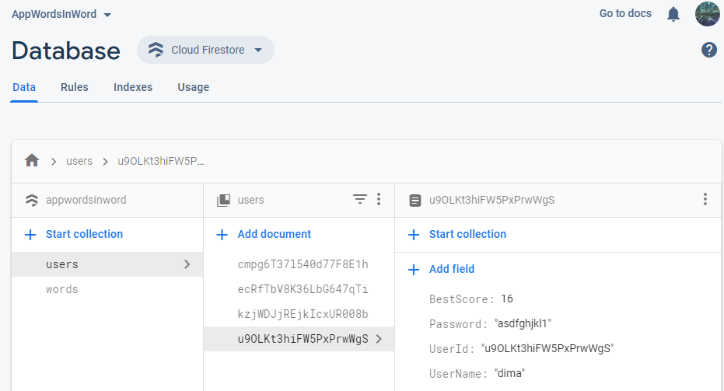**

**בתמונה זו ניתן לראות את ה-Collections של ה-Firebase**

**ניתן לראות את Collection ה-Users בו מאוחסנים המשתמשים ומימין ה-Documents המייצגים את המשתמשים.**

**בנוסף ניתן לראות את Collectionה-Words בו נשמרים ה-Documents של המילים אשר משמשים כשלבים למשחק.**